Trị chứng khó ngủ bằng hoa hòe

Theo nghiên cứu Dược học cho thấy: Hoa hoè có các tác dụng nâng cao sức bền thành mạch, cầm máu; kháng khuẩn và chống viêm, chống co thắt cơ trơn ở đường ruột và phế quản;

Hoa hoè màu trắng hay vằn lục nhạt, mọc thành chùm ở đầu cành. Mùa hoa vào tháng 5 đến tháng 8. Thu hoạch hoa hoè lúc còn nụ, phơi hay sấy khô; dùng sống hay sao hơi vàng để pha nước uống, hoặc cho vào nồi đất đun to lửa, sao cháy tồn tính (80%) để cầm máu. Theo Đông y, hoa hoè vị đắng, tính hơi lạnh, có công dụng thanh nhiệt, lương huyết và chỉ huyết, thường được dùng để chứa các chứng bệnh như tràng phong tiện huyết (đại tiện ra máu), trĩ huyết (trĩ chảy máu), niệu huyết (tiểu tiện ra máu), huyết lâm (đái ra máu, bụng dưới trướng đau), băng lậu (băng huyết, băng kinh, rong huyết, rong kinh), nục huyết (chảy máu mũi hoặc chảy máu ở các khiếu như nhãn nục là chảy máu ở mắt, nhĩ nục là chảy máu ở tai...), xích bạch lỵ (kiết lỵ phân ra màu trắng đỏ xen lẫn nhau), trị mụn nhọt, viêm loét...
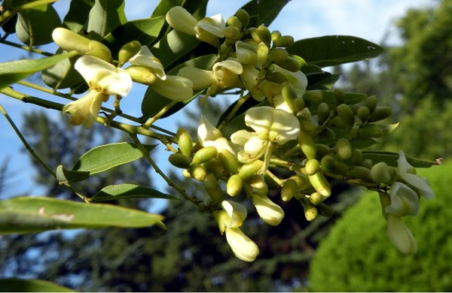
Hoa hòe.
Theo nghiên cứu Dược học cho thấy: Hoa hoè có các tác dụng nâng cao sức bền thành mạch, cầm máu; kháng khuẩn và chống viêm, chống co thắt cơ trơn ở đường ruột và phế quản; hưng phấn nhẹ và tăng cường sức co bóp cơ tim, hạ huyết áp, hạ mỡ máu và làm chậm quá trình vữa xơ động mạch; lợi niệu, chống phóng xạ, bình suyễn và chống viêm loét.
Đơn thuốc có sử dụng hoa hoè:
Trị vảy nến: Hoa hòe sao vàng tán bột mịn, luyện mật làm hoàn mỗi lần uống 3g, ngày 2 lần, dùng nước sôi để nguội uống sau bữa cơm.
Chữa viêm loét: Hoa hoè 15g, kim ngân hoa 15g, sắc với 2 bát rượu uống cho ra mồ hôi. Với tổn thương viêm loét về mùa hè có thể dùng hoa hoè 60g sắc đặc rồi dùng bông thấm dịch thuốc bôi lên nơi bị nhiều lần trong ngày.
Trị mụn nhọt mùa hè: Dùng hoa hòe khô 30 - 60g cho nước 1500ml sắc lấy nước, lấy bông thấm nước rửa tại chỗ, nước có thể hâm nóng mỗi ngày rửa 2 - 3 lần, bã thuốc đắp vào chỗ đau.
Chữa tăng huyết áp: Hoa hoè 25g, tang ký sinh 25g, hạ khô thảo 20g, cúc hoa 20g, thảo quyết minh 20g, xuyên khung 15g, địa long 15g, sắc uống ngày một thang, ngày uống 3 lần. Nếu mất ngủ gia thêm toan táo nhân sao 15g, dạ giao đằng 25g; đau ngực gia đan sâm 20g, qua lâu nhân 25g; có cơn đau thắt ngực gia huyền hồ sách 12g, phật thủ 20g, bột tam thất 7,5g.
Đại tiện ra máu: Hoa hoè, trắc bá diệp, kinh giới và chỉ xác, mỗi vị 45g, sấy khô, tán bột, mỗi lần uống 6g với nước cơm. Hoặc: Hoa hoè 60g, địa du 45g, thương truật 45g, cam thảo 30g, sao thơm sấy khô, tán bột uống mỗi ngày 2 lần, mỗi lần 6g.
Chữa băng huyết, khí hư: Hoa hoè lâu năm 30g, bách thảo sương 15g, tán bột, uống mỗi lần 9-12g với rượu ấm để chữa băng huyết; hoa hoè sao, mẫu lệ nung, mỗi vị 30g, tán bột, uống mỗi lần 9g với rượu ấm để chữa bạch đới (khí hư máu trắng).
Trị bệnh trĩ: Hoa hòe 12g, trắc bá than 12g, kinh giới 8g, chỉ xác 12g tán bột mịn uống với nước sôi nguội hoặc làm thang uống.
Chữa khó ngủ: Hoè hoa, hạt muỗng mỗi vị 40g, sấy khô, tán bột, mỗi lần uống 5g, ngày dùng 8g, uống làm 2 lần.

